BỘ GIÁO DỤC VÀ ĐÀO TẠO
TRƯỜNG ĐẠI HỌC CÔNG NGHỆ TP.HCM

MÔN HỌC
XỬ LÝ NGÔN NGỮ TỰ NHIÊN
TIỂU LUẬN
TÓM TẮT VĂN BẢN TỰ ĐỘNG (EXTRACTIVE TEXT SUMMARIZATION)
BẰNG GIẢI THUẬT TEXTRANK TRÊN BỘ DỮ LIỆU DUC

Giảng viên hướng dẫn | : …………………………………………………
Học viên thực hiện | : ………………………………………… – ……………………
 | ………………………………………… – ……………………
 | ………………………………………… – ……………………
 | ………………………………………… – ……………………
Mã lớp | : …………………………………………………
Thành phố Hồ Chí Minh, tháng …… năm ………

NHẬN XÉT CỦA GIẢNG VIÊN
Điểm: ……………………………
CHỮ KÝ GIẢNG VIÊN

MỤC LỤC
NHẬN XÉT CỦA GIẢNG VIÊN 2
MỤC LỤC 3
DANH MỤC TỪ VIẾT TẮT 5
DANH MỤC HÌNH ẢNH 6
DANH MỤC BẢNG 7
CHƯƠNG 1. TỔNG QUAN 8
1.1. Đặt vấn đề 8
1.2. Mục tiêu và phạm vi đề tài 8
1.2.1. Mục tiêu bài toán 8
1.2.2. Input/Output của bài toán 9
1.3. Đối tượng và bộ dữ liệu sử dụng 9
1.4. Bố cục báo cáo 9
CHƯƠNG 2. CƠ SỞ LÝ THUYẾT 10
2.1. Bài toán tóm tắt văn bản tự động 10
2.1.1. Tóm tắt trích xuất và tóm tắt tóm lược 10
2.2. Biểu diễn văn bản bằng TF-IDF 10
2.2.1. Term Frequency và Inverse Document Frequency 11
2.2.2. Mô hình n-gram: unigram và bigram 11
2.3. Độ đo tương đồng Cosine Similarity 11
2.4. Biểu diễn văn bản dưới dạng đồ thị 11
2.5. Giải thuật TextRank / PageRank 12
2.6. Độ đo đánh giá ROUGE 12
CHƯƠNG 3. PHƯƠNG PHÁP TIẾP CẬN 13
3.1. Ý tưởng chính của phương pháp 13
3.2. Kiến trúc tổng thể hệ thống 13
3.3. Mô tả chi tiết các bước thực hiện 14
3.3.1. Bước 1 - Thu thập và đọc dữ liệu 14
3.3.2. Bước 2 - Tiền xử lý và tách câu 14
3.3.3. Bước 3 - Biểu diễn câu bằng vector TF-IDF 15
3.3.4. Bước 4 - Xây dựng ma trận tương đồng 15
3.3.5. Bước 5 - Xây dựng đồ thị và xếp hạng câu 15
3.3.6. Bước 6 - Sinh tóm tắt cuối cùng 16
3.4. Bộ dữ liệu DUC (Document Understanding Conference) 16
CHƯƠNG 4. CÀI ĐẶT & THỰC NGHIỆM 17
4.1. Môi trường và công cụ 17
4.2. Cấu trúc mã nguồn của hệ thống 17
4.3. Các đặc trưng biểu diễn dữ liệu được cài đặt 18
4.4. Biểu diễn văn bản thành đồ thị 18
4.5. Xếp hạng câu theo mức độ quan trọng bằng TextRank 19
4.6. Lọc trùng lặp và sinh tóm tắt cuối cùng 19
4.7. Thực nghiệm trên bộ dữ liệu DUC 19
4.8. Đánh giá định lượng bằng ROUGE 20
4.9. Nhận xét kết quả: ưu điểm và hạn chế 20
CHƯƠNG 5. KẾT LUẬN & HƯỚNG PHÁT TRIỂN 22
5.1. Kết luận 22
5.2. Hạn chế của phương pháp hiện tại 22
5.3. Đề xuất cải tiến 22
5.3.1. Bổ sung đặc trưng biểu diễn dữ liệu 22
5.3.2. Thêm trọng số vào đồ thị 23
5.3.3. Hướng phát triển dài hạn 23
TÀI LIỆU THAM KHẢO 24

DANH MỤC TỪ VIẾT TẮT

Từ viết tắt | Giải thích
NLP | Natural Language Processing – Xử lý ngôn ngữ tự nhiên
TF-IDF | Term Frequency – Inverse Document Frequency
DUC | Document Understanding Conference
ROUGE | Recall-Oriented Understudy for Gisting Evaluation
NIST | National Institute of Standards and Technology (Hoa Kỳ)

DANH MỤC HÌNH ẢNH
Hình 3.1. Sơ đồ tổng quan hệ thống tóm tắt văn bản 13
Hình 3.2. Lưu đồ 6 bước xử lý của hệ thống 14
Hình 3.3. Minh họa đồ thị câu và điểm PageRank tương ứng 16
Hình 4.1. Biểu đồ điểm ROUGE trung bình trên 50 văn bản 20

DANH MỤC BẢNG
Bảng 1.1. Thống kê bộ dữ liệu sử dụng trong đề tài 9
Bảng 2.1. So sánh tóm tắt trích xuất và tóm tắt tóm lược 10
Bảng 4.1. Môi trường và công cụ sử dụng 17
Bảng 4.2. Cấu trúc mã nguồn của hệ thống 17
Bảng 4.3. Các đặc trưng biểu diễn dữ liệu đã cài đặt 18
Bảng 4.4. Ví dụ kết quả tóm tắt trên văn bản d061j 19
Bảng 4.5. Kết quả đánh giá ROUGE (điểm F1) 20
Bảng 5.1. Tổng hợp đề xuất cải tiến 23

CHƯƠNG 1. TỔNG QUAN

1.1. Đặt vấn đề
Khối lượng văn bản số hóa - tin tức, báo cáo, tài liệu khoa học - tăng lên nhanh chóng mỗi ngày, khiến việc đọc và nắm bắt nội dung cốt lõi của một văn bản dài trở thành công việc tốn nhiều thời gian đối với con người. Tóm tắt văn bản tự động (Automatic Text Summarization) là một trong những bài toán trọng tâm của lĩnh vực Xử lý ngôn ngữ tự nhiên (Natural Language Processing - NLP), hướng đến việc rút gọn một văn bản gốc thành một bản tóm tắt ngắn hơn nhưng vẫn giữ lại các thông tin quan trọng nhất của văn bản đó.
Trong phạm vi đề tài này, nhóm thực hiện lựa chọn hướng tiếp cận tóm tắt trích xuất (extractive summarization) dựa trên đồ thị, sử dụng giải thuật TextRank kết hợp với biểu diễn TF-IDF, để xây dựng một hệ thống tóm tắt văn bản tiếng Anh hoàn chỉnh, có khả năng chạy và đánh giá trên bộ dữ liệu chuẩn DUC (Document Understanding Conference). Toàn bộ mã nguồn của hệ thống được cài đặt bằng ngôn ngữ Python, sử dụng các thư viện scikit-learn (TF-IDF, cosine similarity), NetworkX (biểu diễn đồ thị, PageRank) và rouge_score (đánh giá kết quả).

1.2. Mục tiêu và phạm vi đề tài

1.2.1. Mục tiêu bài toán
Mục tiêu của đề tài là xây dựng một hệ thống tự động đọc một văn bản, xác định những câu mang nhiều thông tin nhất trong văn bản đó, rồi ghép các câu này lại thành một bản tóm tắt trích xuất có độ dài giới hạn - không sinh câu mới, không huấn luyện mô hình học sâu, mà chỉ dựa trên các đặc trưng thống kê văn bản và cấu trúc đồ thị biểu diễn quan hệ giữa các câu.
Cụ thể, hệ thống cần giải quyết ba vấn đề con: (1) biểu diễn nội dung từng câu dưới dạng vector số học để máy có thể so sánh và tính toán; (2) xác định mức độ quan trọng tương đối giữa các câu trong cùng một văn bản; (3) chọn ra tập con câu quan trọng nhất, hạn chế trùng lặp ý, để tạo thành bản tóm tắt cuối cùng.

1.2.2. Input/Output của bài toán
Input: một văn bản gốc thuộc bộ dữ liệu DUC_TEXT, được lưu dưới dạng các câu đã gán nhãn bằng thẻ <s>...</s>, trong đó mỗi câu đi kèm mã tài liệu nguồn (docid), số thứ tự câu (num) và số từ trong câu (wdcount).
Output: một tệp summary.txt chứa danh sách các câu được trích xuất từ văn bản gốc, được sắp xếp lại theo thứ tự điểm số quan trọng giảm dần, đại diện cho nội dung cốt lõi của văn bản đầu vào. Số câu tối đa trong bản tóm tắt được giới hạn bởi tham số top_n (mặc định là 18 câu trong cấu hình hiện tại của module main.py).

1.3. Đối tượng và bộ dữ liệu sử dụng
Bộ dữ liệu sử dụng trong đề tài là DUC_TEXT/DUC_SUM, một tập con trích từ bộ dữ liệu chuẩn của hội nghị Document Understanding Conference (DUC), thường được dùng để huấn luyện và đánh giá các hệ thống tóm tắt văn bản tiếng Anh. Bảng 1.1 thống kê số lượng tệp của từng thành phần dữ liệu được sử dụng trong đề tài.
Bảng 1.1. Thống kê bộ dữ liệu sử dụng trong đề tài
Thành phần | Số lượng tệp | Mô tả
data/DUC_TEXT/train | 50 | Văn bản gốc, được đưa qua toàn bộ pipeline TextRank để sinh tóm tắt
data/DUC_TEXT/test | 9 | Văn bản gốc dự phòng, chưa đưa vào thực nghiệm đánh giá chính
data/DUC_SUM | 59 | Tóm tắt tham chiếu do con người viết, dùng để tính điểm ROUGE
output/*_summary.txt | 50 | Tóm tắt do hệ thống sinh ra, tương ứng 1-1 với 50 văn bản train

1.4. Bố cục báo cáo
Phần còn lại của báo cáo được tổ chức thành bốn chương. Chương 2 trình bày cơ sở lý thuyết liên quan, gồm TF-IDF, độ đo tương đồng cosine, biểu diễn văn bản dưới dạng đồ thị, giải thuật TextRank/PageRank và độ đo đánh giá ROUGE. Chương 3 mô tả phương pháp tiếp cận và quy trình sáu bước của hệ thống. Chương 4 trình bày chi tiết việc cài đặt, các đặc trưng đã hiện thực, kết quả thực nghiệm trên bộ dữ liệu DUC và đánh giá định lượng bằng ROUGE. Chương 5 tổng kết đề tài và đề xuất hướng cải tiến.

CHƯƠNG 2. CƠ SỞ LÝ THUYẾT

2.1. Bài toán tóm tắt văn bản tự động
Tóm tắt văn bản tự động (Automatic Text Summarization) là quá trình dùng máy tính để sinh ra một bản tóm tắt ngắn gọn, mạch lạc và giữ được nội dung chính từ một hoặc nhiều văn bản gốc. Bài toán này được nghiên cứu theo hai hướng tiếp cận chính: tóm tắt trích xuất (extractive) và tóm tắt tóm lược (abstractive).

2.1.1. Tóm tắt trích xuất và tóm tắt tóm lược
Tóm tắt trích xuất chọn nguyên văn các câu quan trọng nhất từ văn bản gốc và ghép lại thành bản tóm tắt, không thay đổi câu chữ. Tóm tắt tóm lược sinh ra câu mới, diễn đạt lại ý của văn bản gốc bằng ngôn ngữ của riêng mô hình, thường dựa trên các kiến trúc sinh văn bản như mạng nơ-ron sequence-to-sequence hoặc mô hình ngôn ngữ lớn. Bảng 2.1 so sánh hai hướng tiếp cận này. Đề tài lựa chọn hướng tóm tắt trích xuất vì độ phức tạp cài đặt thấp hơn, không đòi hỏi dữ liệu huấn luyện lớn hay tài nguyên tính toán GPU, đồng thời đảm bảo tính chính xác thông tin (không có nguy cơ sinh câu sai sự thật) - phù hợp với phạm vi và thời lượng thực hiện của một đề tài tiểu luận.
Bảng 2.1. So sánh tóm tắt trích xuất và tóm tắt tóm lược
Tiêu chí | Tóm tắt trích xuất (Extractive) | Tóm tắt tóm lược (Abstractive)
Cách tạo câu | Lấy nguyên văn câu gốc | Sinh câu mới bằng mô hình ngôn ngữ
Độ phức tạp cài đặt | Thấp - dựa trên thống kê, đồ thị | Cao - cần mô hình sinh sâu, dữ liệu lớn
Rủi ro sai lệch nội dung | Thấp (giữ nguyên câu gốc) | Có thể sinh thông tin không chính xác
Ví dụ giải thuật | TextRank, LexRank, TF-IDF ranking | Seq2Seq, BERT-Sum, mô hình ngôn ngữ lớn
Hướng đề tài lựa chọn | Có (TextRank) | Không

2.2. Biểu diễn văn bản bằng TF-IDF
Để máy tính có thể so sánh nội dung giữa các câu, mỗi câu cần được chuyển thành một vector số học. TF-IDF (Term Frequency - Inverse Document Frequency) là một trong những phương pháp biểu diễn văn bản cổ điển và hiệu quả nhất cho bài toán này, đánh giá mức độ quan trọng của một từ trong một câu (coi mỗi câu như một "văn bản con") so với toàn bộ tập câu của văn bản.

2.2.1. Term Frequency và Inverse Document Frequency
Term Frequency TF(t, d) đo tần suất xuất hiện của từ t trong câu d. Inverse Document Frequency IDF(t) đo mức độ hiếm gặp của từ t trên toàn bộ tập câu N, được tính theo công thức IDF(t) = log( N / (1 + df(t)) ), trong đó df(t) là số câu có chứa từ t. Trọng số TF-IDF cuối cùng của từ t trong câu d là tích của hai đại lượng: TFIDF(t, d) = TF(t, d) × IDF(t). Những từ xuất hiện thường xuyên trong một câu nhưng hiếm gặp trong toàn văn bản (ví dụ tên riêng, thuật ngữ chuyên ngành) sẽ có trọng số cao, trong khi các từ phổ biến (stop words như "the", "and", "is"...) có trọng số thấp hoặc bị loại bỏ.

2.2.2. Mô hình n-gram: unigram và bigram
Bên cạnh việc xét từng từ đơn lẻ (unigram), hệ thống còn xét các cụm hai từ liên tiếp (bigram) làm đơn vị đặc trưng, giúp giữ lại một phần thông tin về ngữ cảnh và trật tự từ mà mô hình túi từ (bag-of-words) thuần unigram thường bỏ qua. Ví dụ, cụm "hurricane gilbert" mang nhiều thông tin hơn khi được xét như một đơn vị so với khi tách rời thành hai từ "hurricane" và "gilbert".

2.3. Độ đo tương đồng Cosine Similarity
Sau khi mỗi câu đã được biểu diễn thành vector TF-IDF, độ tương đồng giữa hai câu A và B được đo bằng cosine của góc giữa hai vector: cosine(A, B) = (A · B) / (‖A‖ × ‖B‖), trong đó A · B là tích vô hướng của hai vector và ‖A‖, ‖B‖ là độ dài (chuẩn Euclid) của từng vector. Giá trị cosine nằm trong khoảng [0, 1] đối với các vector TF-IDF không âm: giá trị càng gần 1 nghĩa là hai câu càng dùng chung nhiều từ/cụm từ quan trọng, tức càng "gần nghĩa" theo cách đo thống kê.

2.4. Biểu diễn văn bản dưới dạng đồ thị
Một văn bản gồm n câu có thể được mô hình hóa như một đồ thị vô hướng có trọng số G = (V, E), trong đó mỗi đỉnh v ∈ V tương ứng với một câu, và trọng số cạnh w(i, j) giữa hai đỉnh i, j chính là độ tương đồng cosine giữa hai câu tương ứng. Cách biểu diễn này chuyển bài toán "câu nào quan trọng" thành bài toán quen thuộc trong lý thuyết đồ thị: "đỉnh nào có vai trò trung tâm (central) nhất trong đồ thị" - từ đó có thể áp dụng các giải thuật xếp hạng đỉnh đã được nghiên cứu kỹ trong lĩnh vực phân tích mạng.

2.5. Giải thuật TextRank / PageRank
TextRank (Mihalcea & Tarau, 2004) là biến thể áp dụng giải thuật PageRank (Brin & Page, 1998) - vốn nổi tiếng nhờ được Google sử dụng để xếp hạng trang web - vào bài toán xử lý ngôn ngữ tự nhiên, xem mỗi câu như một "trang web" và cạnh nối giữa hai câu như một "siêu liên kết có trọng số". Điểm quan trọng score(i) của đỉnh i được tính lặp theo công thức:
score(i) = (1 − α) + α × Σ_{j∈In(i)} [ w(j,i) / Σ_{k∈Out(j)} w(j,k) ] × score(j)
trong đó α là hệ số cản (damping factor, thường lấy 0,85), In(i) là tập các đỉnh có cạnh nối tới i. Giải thuật lặp cho đến khi điểm số hội tụ (thay đổi giữa hai vòng lặp liên tiếp nhỏ hơn một ngưỡng cho trước) hoặc đạt số vòng lặp tối đa. Trực giác của công thức: một câu được coi là quan trọng nếu nó liên quan mật thiết (tương đồng cao) với nhiều câu khác, đặc biệt là với những câu bản thân cũng đã được đánh giá là quan trọng - tương tự cách một trang web được coi là uy tín nếu được nhiều trang uy tín khác liên kết đến.

2.6. Độ đo đánh giá ROUGE
ROUGE (Recall-Oriented Understudy for Gisting Evaluation, Lin, 2004) là bộ độ đo được dùng phổ biến nhất để đánh giá chất lượng tóm tắt tự động, thực hiện bằng cách so khớp n-gram giữa bản tóm tắt hệ thống sinh ra và một hoặc nhiều bản tóm tắt tham chiếu do con người viết. Đề tài sử dụng ba biến thể: ROUGE-1 (so khớp unigram, phản ánh mức độ trùng từ vựng), ROUGE-2 (so khớp bigram, phản ánh mức độ trùng cụm từ liên tiếp - nhạy hơn với thứ tự từ), và ROUGE-L (dựa trên độ dài dãy con chung dài nhất - Longest Common Subsequence, phản ánh mức độ trùng cấu trúc câu). Với mỗi biến thể, hệ thống tính điểm F1 (điều hòa giữa precision và recall) trên từng cặp tóm tắt hệ thống/tham chiếu, sau đó lấy trung bình trên toàn bộ tập văn bản đánh giá.

CHƯƠNG 3. PHƯƠNG PHÁP TIẾP CẬN

3.1. Ý tưởng chính của phương pháp
Ý tưởng cốt lõi của phương pháp là: một câu trong văn bản được xem là "quan trọng" nếu nội dung của nó có liên hệ chặt chẽ với nhiều câu khác trong cùng văn bản. Để hiện thực hóa ý tưởng này, hệ thống thực hiện ba việc theo trình tự: (1) biểu diễn mỗi câu thành một vector đặc trưng bằng TF-IDF (unigram + bigram); (2) dựng một đồ thị vô hướng có trọng số, trong đó cạnh giữa hai câu là độ tương đồng cosine giữa hai vector tương ứng, có điều chỉnh thêm theo vị trí câu trong văn bản; (3) áp dụng giải thuật TextRank (PageRank trên đồ thị câu) để tính điểm quan trọng cho từng câu, sau đó chọn ra top-N câu điểm cao nhất, có loại bỏ các câu trùng lặp ý, để tạo thành bản tóm tắt cuối cùng.
Cách tiếp cận này thuộc nhóm phương pháp không giám sát (unsupervised): không cần dữ liệu gán nhãn "câu nào nên được chọn", không cần huấn luyện trước, mà hoàn toàn dựa vào cấu trúc thống kê nội tại của văn bản đầu vào. Đây là điểm mạnh của TextRank so với các phương pháp học có giám sát: dễ triển khai, không phụ thuộc miền dữ liệu huấn luyện, có thể áp dụng ngay cho văn bản thuộc chủ đề mới.

3.2. Kiến trúc tổng thể hệ thống
Hình 3.1 minh họa kiến trúc tổng thể của hệ thống, gồm năm khối chức năng chính nối tiếp nhau: đọc văn bản gốc từ bộ dữ liệu DUC_TEXT, tiền xử lý và tách câu, biểu diễn câu bằng TF-IDF và dựng đồ thị tương đồng, xếp hạng câu bằng TextRank, và cuối cùng sinh ra tệp tóm tắt summary.txt. Kiến trúc này được ánh xạ trực tiếp vào năm module mã nguồn Python: preprocess.py, vector.py, similarity.py, textrank.py và main.py (chi tiết trình bày ở Chương 4).
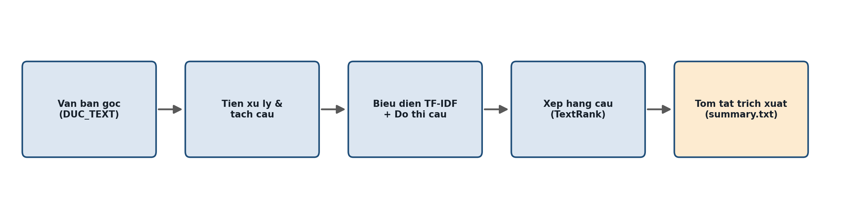
Hình 3.1. Sơ đồ tổng quan hệ thống tóm tắt văn bản

3.3. Mô tả chi tiết các bước thực hiện
Quy trình xử lý một văn bản đầu vào gồm sáu bước tuần tự, được minh họa ở Hình 3.2 và mô tả chi tiết trong các mục 3.3.1 đến 3.3.6.
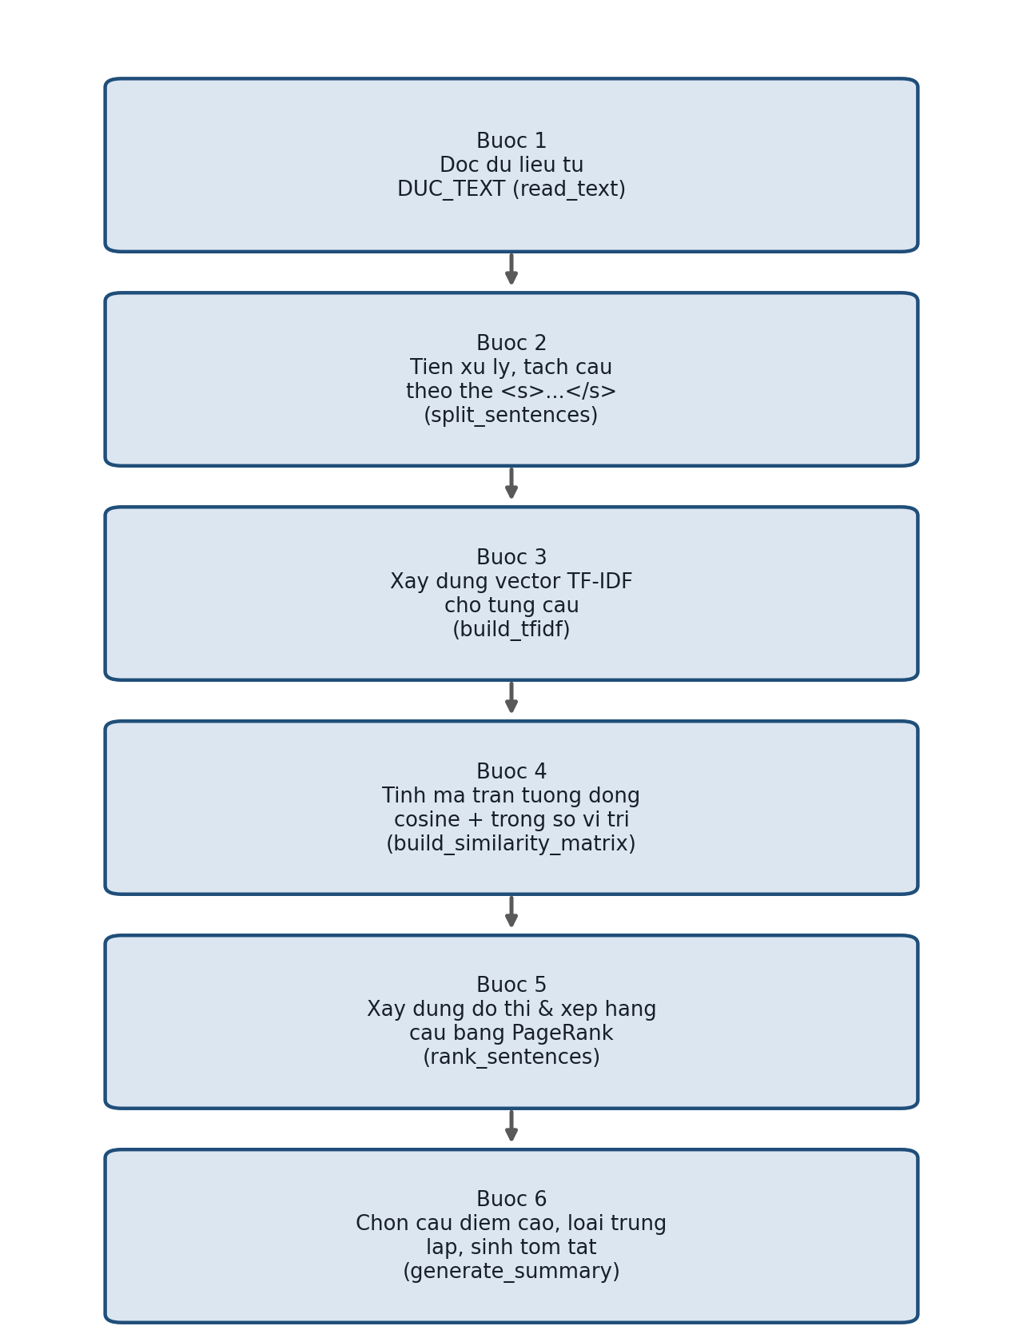
Hình 3.2. Lưu đồ 6 bước xử lý của hệ thống

3.3.1. Bước 1 - Thu thập và đọc dữ liệu
Hàm get_all_files() liệt kê toàn bộ tệp trong thư mục data/DUC_TEXT/train, hàm read_text(filename) đọc nội dung thô của từng tệp (định dạng UTF-8) để chuyển cho bước tiền xử lý. Toàn bộ 50 văn bản trong tập train được xử lý tuần tự trong vòng lặp chính của main.py.

3.3.2. Bước 2 - Tiền xử lý và tách câu
Hàm split_sentences(text) dùng biểu thức chính quy (regular expression) <s[^>]*>(.*?)</s> để trích toàn bộ nội dung nằm giữa các cặp thẻ <s>...</s> có sẵn trong bộ dữ liệu DUC (bộ dữ liệu này đã được tách câu và gán nhãn từ trước). Sau khi trích, các khoảng trắng liên tiếp được chuẩn hóa thành một khoảng trắng duy nhất bằng re.sub(r"\s+", " ", s) và loại bỏ khoảng trắng thừa ở đầu/cuối câu bằng strip(). Kết quả là một danh sách các câu văn bản thuần túy, sẵn sàng cho bước biểu diễn vector.

3.3.3. Bước 3 - Biểu diễn câu bằng vector TF-IDF
Hàm build_tfidf(sentences) dùng lớp TfidfVectorizer của scikit-learn để chuyển toàn bộ danh sách câu thành một ma trận thưa TF-IDF, với các tham số: stop_words="english" (loại bỏ từ dừng tiếng Anh), lowercase=True (chuẩn hóa chữ thường), ngram_range=(1, 2) (dùng cả unigram và bigram), min_df=2 (loại từ chỉ xuất hiện trong ít hơn 2 câu), max_df=0.9 (loại từ xuất hiện trong hơn 90% số câu, coi như quá phổ biến để mang thông tin phân biệt) và norm="l2" (chuẩn hóa vector về độ dài đơn vị).

3.3.4. Bước 4 - Xây dựng ma trận tương đồng
Hàm build_similarity_matrix(tfidf) tính ma trận tương đồng cosine giữa mọi cặp câu bằng cosine_similarity(tfidf), sau đó nhân thêm một trọng số vị trí (position_weight) cho mỗi cặp câu (i, j): position_weight = ((1 − i/n) + (1 − j/n)) / 2, với n là tổng số câu. Trọng số này ưu tiên các câu nằm ở đầu văn bản - phù hợp với đặc điểm văn phong báo chí, nơi thông tin quan trọng nhất thường được đặt ở đoạn mở đầu (nguyên lý "kim tự tháp ngược"). Đường chéo chính của ma trận (tương đồng của một câu với chính nó) được gán về 0 để tránh một câu "tự bầu chọn" cho bản thân trong bước xếp hạng tiếp theo.

3.3.5. Bước 5 - Xây dựng đồ thị và xếp hạng câu bằng TextRank
Hàm rank_sentences(similarity_matrix) dùng nx.from_numpy_array() của thư viện NetworkX để chuyển ma trận tương đồng thành một đồ thị vô hướng có trọng số (mỗi câu là một đỉnh), sau đó áp dụng nx.pagerank() với hệ số cản alpha=0.85 và tối đa 500 vòng lặp để tính điểm quan trọng cho từng đỉnh/câu. Hình 3.2 minh họa trực quan một đồ thị câu với sáu đỉnh: độ dày cạnh thể hiện độ tương đồng giữa hai câu, còn kích thước và màu của đỉnh thể hiện điểm PageRank - đỉnh càng lớn, màu càng đậm thì câu tương ứng càng được đánh giá quan trọng.
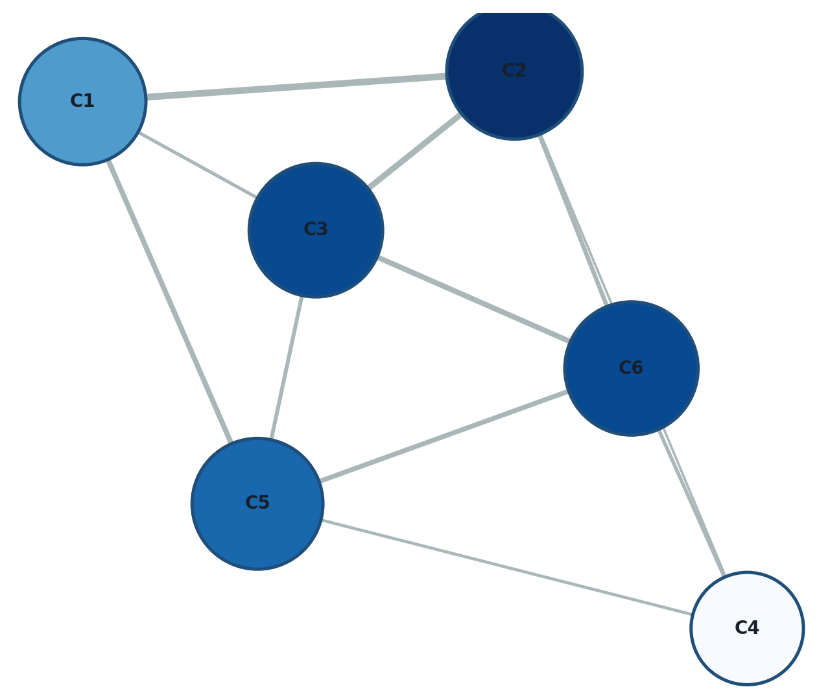
Hình 3.3. Minh họa đồ thị câu và điểm PageRank tương ứng

3.3.6. Bước 6 - Sinh tóm tắt cuối cùng
Hàm generate_summary(sentences, scores, similarity_matrix, top_n=18) sắp xếp các câu theo điểm số giảm dần, sau đó duyệt lần lượt từ câu điểm cao nhất: nếu câu đang xét có độ tương đồng lớn hơn 0,9 với bất kỳ câu nào đã được chọn trước đó, câu này bị coi là trùng lặp ý và bị bỏ qua; ngược lại, câu được thêm vào bản tóm tắt. Quá trình dừng lại khi đã chọn đủ top_n câu (mặc định 18) hoặc đã duyệt hết danh sách câu. Kết quả cuối cùng được ghi ra tệp output/&lt;tên_văn_bản&gt;_summary.txt, mỗi câu một dòng.

3.4. Bộ dữ liệu DUC (Document Understanding Conference)
DUC là chuỗi hội nghị đánh giá do NIST (Hoa Kỳ) tổ chức trong những năm 2000, cung cấp bộ dữ liệu chuẩn cho bài toán tóm tắt văn bản tiếng Anh, gồm các bài báo tin tức thời sự (chủ đề thiên tai, chính trị, kinh tế...) đi kèm nhiều bản tóm tắt tham chiếu do con người viết cho mỗi văn bản/cụm văn bản. Trong đề tài này, các văn bản gốc được lưu ở thư mục data/DUC_TEXT (đã được tách câu, gán thẻ <s>...</s>), còn các tóm tắt tham chiếu tương ứng được lưu ở data/DUC_SUM, dùng làm "đáp án" để so sánh khi đánh giá ROUGE ở Chương 4.

CHƯƠNG 4. CÀI ĐẶT & THỰC NGHIỆM

4.1. Môi trường và công cụ
Hệ thống được cài đặt hoàn toàn bằng ngôn ngữ Python, chạy trong một môi trường ảo (virtual environment) riêng để cô lập phiên bản thư viện. Bảng 4.1 liệt kê các công cụ và phiên bản thư viện chính được sử dụng, trích từ tệp library.txt của dự án.
Bảng 4.1. Môi trường và công cụ sử dụng
Thành phần | Công cụ / phiên bản | Vai trò trong hệ thống
Ngôn ngữ lập trình | Python 3.14 (venv) | Cài đặt toàn bộ pipeline xử lý
Vector hóa văn bản | scikit-learn 1.9.0 | TfidfVectorizer, cosine_similarity
Đồ thị & xếp hạng | NetworkX 3.6.1 | from_numpy_array, pagerank
Tính toán số học | NumPy 2.5.1 | Thao tác ma trận tương đồng
Đánh giá kết quả | rouge_score 0.1.2 | Tính ROUGE-1/2/L

4.2. Cấu trúc mã nguồn của hệ thống
Mã nguồn được tổ chức thành sáu tệp Python trong thư mục src/, mỗi tệp đảm nhiệm một chức năng riêng biệt theo nguyên tắc tách bạch trách nhiệm (separation of concerns), giúp dễ kiểm thử và mở rộng từng phần độc lập. Bảng 4.2 mô tả chức năng chính của từng tệp.
Bảng 4.2. Cấu trúc mã nguồn của hệ thống
Tệp mã nguồn | Chức năng chính
src/preprocess.py | Đọc dữ liệu (read_text), liệt kê tệp đầu vào (get_all_files), tách câu bằng regex (split_sentences)
src/vector.py | Xây dựng vector TF-IDF (build_tfidf), tính ma trận tương đồng có trọng số vị trí (build_similarity_matrix)
src/similarity.py | Hàm tiện ích tính độ tương đồng cosine giữa hai câu bất kỳ (sentence_similarity), dùng khi kiểm thử độc lập
src/textrank.py | Xếp hạng câu bằng PageRank (rank_sentences), sinh tóm tắt có loại trùng lặp (generate_summary)
src/main.py | Điều phối toàn bộ pipeline 6 bước, chạy tuần tự trên 50 văn bản của tập train, ghi kết quả ra output/
src/evaluate.py | Tính điểm ROUGE-1, ROUGE-2, ROUGE-L giữa tóm tắt hệ thống và tóm tắt tham chiếu, in kết quả trung bình

4.3. Các đặc trưng biểu diễn dữ liệu được cài đặt
Để biểu diễn văn bản một cách có ý nghĩa cho giải thuật xếp hạng, hệ thống hiện thực tám đặc trưng/kỹ thuật biểu diễn dữ liệu khác nhau, chủ yếu tập trung tại module vector.py. Các đặc trưng này được đánh số trực tiếp trong mã nguồn bằng chú thích (comment) dạng "# Feature n" để tiện đối chiếu. Bảng 4.3 liệt kê chi tiết.
Bảng 4.3. Các đặc trưng biểu diễn dữ liệu đã cài đặt (≥ 5 theo yêu cầu đề tài)
STT | Đặc trưng | Vị trí cài đặt | Mô tả ngắn
1 | Trọng số TF-IDF | vector.py - TfidfVectorizer | Đo mức độ quan trọng của từ/cụm từ trong câu so với toàn văn bản
2 | Loại bỏ từ dừng (stop words) | vector.py - stop_words="english" | Loại các từ phổ biến, ít mang thông tin phân biệt
3 | Chuẩn hóa chữ thường | vector.py - lowercase=True | Gộp các biến thể viết hoa/thường của cùng một từ
4 | Mô hình n-gram (unigram + bigram) | vector.py - ngram_range=(1,2) | Giữ một phần ngữ cảnh, cụm từ liên tiếp
5 | Lọc theo tần suất tài liệu | vector.py - min_df=2, max_df=0.9 | Loại từ quá hiếm hoặc quá phổ biến để giảm nhiễu
6 | Chuẩn hóa vector (L2 norm) | vector.py - norm="l2" | Đưa các vector câu về cùng độ dài, tránh thiên lệch do câu dài/ngắn
7 | Độ tương đồng cosine giữa các câu | vector.py - cosine_similarity | Đo mức độ liên quan giữa từng cặp câu, làm đầu vào cho đồ thị
8 | Trọng số theo vị trí câu | vector.py - position_weight | Ưu tiên câu đầu văn bản, theo nguyên lý kim tự tháp ngược

4.4. Biểu diễn văn bản thành đồ thị
Sau khi có ma trận tương đồng đã điều chỉnh trọng số vị trí, hàm rank_sentences() trong textrank.py gọi nx.from_numpy_array(similarity_matrix) để dựng một đồ thị vô hướng có trọng số: mỗi câu trong văn bản trở thành một đỉnh, mỗi giá trị khác 0 trong ma trận trở thành một cạnh có trọng số tương ứng. Với một văn bản có n câu, đồ thị thu được có tối đa n×(n−1)/2 cạnh (đồ thị đầy đủ, trừ đường chéo). Đây chính là bước hiện thực hóa yêu cầu "biểu diễn được văn bản thành đồ thị" của đề tài, và là nền tảng để áp dụng giải thuật xếp hạng đỉnh ở mục tiếp theo.

4.5. Xếp hạng câu theo mức độ quan trọng bằng TextRank
Trên đồ thị vừa dựng, hàm nx.pagerank(graph, alpha=0.85, weight="weight", max_iter=500) được gọi để tính điểm quan trọng cho từng đỉnh/câu, trả về một từ điển {chỉ_số_câu: điểm_số}. Tham số weight="weight" đảm bảo giải thuật sử dụng đúng trọng số tương đồng đã tính (chứ không coi mọi cạnh là như nhau), còn max_iter=500 đảm bảo đủ số vòng lặp để điểm số hội tụ ổn định ngay cả với các văn bản dài, nhiều câu (văn bản dài nhất trong tập dữ liệu thử nghiệm có tới 186 câu). Kết quả là mỗi câu trong văn bản được gán một điểm số phản ánh mức độ quan trọng tương đối so với các câu còn lại.

4.6. Lọc trùng lặp và sinh tóm tắt cuối cùng
Bước cuối cùng - hàm generate_summary() - không chỉ đơn thuần lấy top-N câu điểm cao nhất, mà còn kiểm tra trùng lặp ý nghĩa: với mỗi câu ứng viên, nếu độ tương đồng cosine giữa câu đó và bất kỳ câu nào đã được chọn trước đó vượt ngưỡng 0,9, câu ứng viên bị loại (vì gần như diễn đạt lại cùng một ý). Cơ chế này giúp bản tóm tắt đa dạng thông tin hơn thay vì chỉ tập trung lặp lại một chủ đề. Bảng 4.4 minh họa kết quả trên văn bản ví dụ d061j (cụm tin về cơn bão Gilbert, năm 1988).
Bảng 4.4. Ví dụ kết quả tóm tắt trên văn bản d061j
Mục | Giá trị
Văn bản đầu vào | d061j - cụm tin thời sự về cơn bão Gilbert (1988)
Số câu gốc | 186 câu
Số câu trong tóm tắt hệ thống | 18 câu (top_n = 18)
Tỉ lệ nén | ≈ 9,7% số câu gốc
Câu đầu tiên - tóm tắt hệ thống | "Hurricane Gilbert, packing 110 mph winds and torrential rain, moved over this capital city today after skirting Puerto Rico, Haiti and the Dominican Republic."
Câu đầu tiên - tóm tắt tham chiếu (người viết) | "Tropical Storm Gilbert formed in the eastern Caribbean and strengthened into a hurricane Saturday night."

4.7. Thực nghiệm trên bộ dữ liệu DUC
Toàn bộ 50 văn bản trong tập data/DUC_TEXT/train được đưa qua pipeline mô tả ở Chương 3, sinh ra 50 tệp tóm tắt tương ứng trong thư mục output/. Quá trình chạy không phát sinh lỗi trên bất kỳ văn bản nào; các văn bản có số câu ít hơn tham số top_n (18) sẽ được lấy toàn bộ số câu hiện có (nhờ dòng top_n = min(top_n, len(sentences)) trong hàm generate_summary), tránh trường hợp chương trình bị lỗi khi văn bản quá ngắn.

4.8. Đánh giá định lượng bằng ROUGE
Kết quả tóm tắt của hệ thống được đối chiếu với các bản tóm tắt tham chiếu trong data/DUC_SUM bằng script evaluate.py, sử dụng ba độ đo ROUGE-1, ROUGE-2, ROUGE-L (điểm F1, có dùng stemmer). Bảng 4.5 và Hình 4.1 trình bày kết quả trung bình trên toàn bộ 50 văn bản, đối chiếu với kết quả trên văn bản ví dụ d061j.
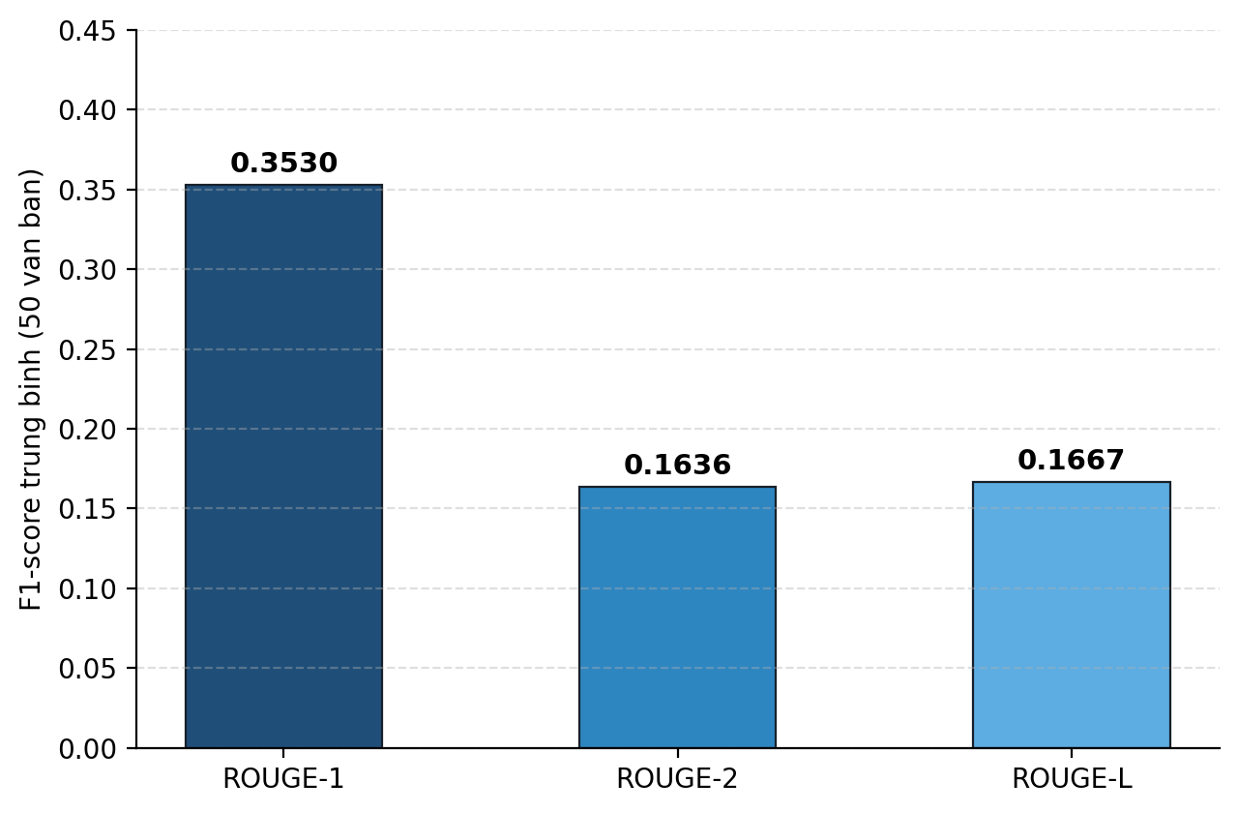
Hình 4.1. Biểu đồ điểm ROUGE trung bình trên 50 văn bản
Bảng 4.5. Kết quả đánh giá ROUGE (điểm F1)
Độ đo | Trung bình 50 văn bản | Văn bản ví dụ d061j
ROUGE-1 | 0.3530 | 0.5102
ROUGE-2 | 0.1636 | 0.1930
ROUGE-L | 0.1667 | 0.1949

4.9. Nhận xét kết quả: ưu điểm và hạn chế
Về độ chính xác: điểm ROUGE-1 trung bình đạt 0,3530 cho thấy hệ thống bắt đúng khá nhiều từ vựng quan trọng so với tóm tắt tham chiếu; tuy nhiên ROUGE-2 (0,1636) và ROUGE-L (0,1667) thấp hơn nhiều, phản ánh rằng dù trùng từ vựng, thứ tự và cách diễn đạt cụm từ của hệ thống thường khác với người viết tóm tắt tham chiếu - điều dễ hiểu vì tóm tắt trích xuất lấy nguyên văn câu gốc, trong khi tóm tắt tham chiếu do con người viết lại có thể diễn đạt khác. Kết quả trên văn bản d061j (ROUGE-1 = 0,5102) cao hơn hẳn mức trung bình, cho thấy chất lượng tóm tắt còn phụ thuộc nhiều vào đặc điểm của từng văn bản cụ thể (độ dài, mức độ trùng lặp thông tin giữa các nguồn tin trong cụm).
Ưu điểm của phương pháp: (1) không cần dữ liệu huấn luyện có nhãn, triển khai nhanh; (2) tốc độ xử lý cao vì chỉ dùng các phép toán ma trận và một giải thuật lặp đơn giản, không cần GPU; (3) kết quả tóm tắt luôn là câu có thật trong văn bản gốc, không có rủi ro sinh thông tin sai lệch; (4) trọng số vị trí giúp tận dụng tốt đặc điểm văn phong báo chí của bộ dữ liệu DUC.
Hạn chế: (1) TF-IDF chỉ nắm bắt được sự trùng lặp từ vựng bề mặt, không hiểu được ngữ nghĩa sâu - hai câu diễn đạt cùng một ý bằng từ ngữ khác nhau sẽ có độ tương đồng thấp dù thực chất liên quan chặt chẽ; (2) ngưỡng loại trùng lặp cố định (0,9) và số câu tóm tắt cố định (top_n=18) chưa thích ứng theo độ dài hoặc mức độ đa dạng chủ đề của từng văn bản; (3) trọng số vị trí ((1-i/n)+(1-j/n))/2 phù hợp với văn bản kiểu báo chí nhưng có thể không tối ưu với các thể loại văn bản khác (văn bản khoa học, hội thoại...).

CHƯƠNG 5. KẾT LUẬN & HƯỚNG PHÁT TRIỂN

5.1. Kết luận
Đề tài đã xây dựng thành công một hệ thống tóm tắt văn bản trích xuất hoàn chỉnh, đi từ dữ liệu thô của bộ DUC đến bản tóm tắt cuối cùng, dựa trên nền tảng biểu diễn TF-IDF và giải thuật xếp hạng đồ thị TextRank. Hệ thống hiện thực đầy đủ tám đặc trưng biểu diễn dữ liệu, biểu diễn được văn bản thành đồ thị có trọng số, xếp hạng câu theo mức độ quan trọng bằng PageRank, sinh ra bản tóm tắt có kiểm soát trùng lặp, và được đánh giá định lượng bằng bộ độ đo ROUGE trên 50 văn bản của bộ dữ liệu DUC. Kết quả đạt được (ROUGE-1 trung bình 0,3530) cho thấy phương pháp graph-based extractive tuy đơn giản về mặt lý thuyết nhưng vẫn mang lại hiệu quả thực tế đáng ghi nhận, phù hợp làm nền tảng để tìm hiểu sâu hơn về bài toán tóm tắt văn bản trong khuôn khổ một đề tài tiểu luận.

5.2. Hạn chế của phương pháp hiện tại
Như đã phân tích ở mục 4.9, phương pháp hiện tại còn ba hạn chế chính cần khắc phục: biểu diễn TF-IDF chỉ nắm bắt trùng lặp từ vựng bề mặt mà chưa hiểu ngữ nghĩa; các tham số quan trọng (ngưỡng loại trùng lặp, số câu tóm tắt) đang cố định thay vì thích ứng theo từng văn bản; và trọng số đồ thị hiện chỉ dựa trên hai yếu tố là độ tương đồng TF-IDF và vị trí câu, chưa khai thác thêm các tín hiệu khác như tần suất xuất hiện thực thể tên riêng hay độ dài câu.

5.3. Đề xuất cải tiến

5.3.1. Bổ sung đặc trưng biểu diễn dữ liệu
Có thể bổ sung thêm các đặc trưng biểu diễn câu vượt ra ngoài TF-IDF thuần túy, ví dụ: (1) đặc trưng độ dài câu (số từ), nhằm phạt các câu quá ngắn hoặc quá dài, vốn thường ít mang thông tin tóm tắt hữu ích; (2) đặc trưng số lượng thực thể tên riêng (named entity) xuất hiện trong câu, vì các câu chứa nhiều tên người, địa danh, tổ chức thường mang thông tin sự kiện quan trọng; (3) đặc trưng từ khóa chủ đề (theo tần suất từ trên toàn cụm văn bản, tương tự khái niệm "centroid" trong các phương pháp tóm tắt cổ điển); (4) thay thế hoặc kết hợp TF-IDF với embedding câu (ví dụ Sentence-BERT) để nắm bắt được sự tương đồng ngữ nghĩa thay vì chỉ trùng lặp từ vựng bề mặt.

5.3.2. Thêm trọng số vào đồ thị
Về mặt đồ thị, có thể thử nghiệm các cách tính trọng số cạnh phong phú hơn thay vì chỉ dùng cosine similarity kết hợp trọng số vị trí như hiện tại: (1) kết hợp thêm trọng số theo mức độ trùng lặp thực thể tên riêng giữa hai câu; (2) áp dụng ngưỡng lọc cạnh (edge thresholding) - chỉ giữ lại cạnh có trọng số vượt một giá trị nhất định, giúp đồ thị "sạch" hơn và giảm nhiễu từ các cặp câu ít liên quan; (3) thử nghiệm các giá trị hệ số cản (damping factor) alpha khác 0,85 để quan sát ảnh hưởng đến chất lượng xếp hạng; (4) chuyển từ đồ thị vô hướng đơn sang đồ thị đa lớp (multi-relational), trong đó mỗi lớp cạnh phản ánh một loại quan hệ khác nhau giữa các câu (tương đồng từ vựng, tương đồng thực thể, khoảng cách vị trí).

5.3.3. Hướng phát triển dài hạn
Về dài hạn, hệ thống có thể được mở rộng theo một số hướng: chuyển từ tóm tắt đơn văn bản sang tóm tắt đa văn bản (multi-document summarization) đúng nghĩa - tận dụng việc bộ dữ liệu DUC vốn được tổ chức theo cụm nhiều bài báo cùng chủ đề; kết hợp hướng trích xuất hiện tại với một bước tóm lược (abstractive) nhẹ để diễn đạt lại câu được chọn tự nhiên hơn; bổ sung các độ đo đánh giá khác ngoài ROUGE (như BERTScore) để đánh giá được cả sự tương đồng ngữ nghĩa; và cuối cùng, thử nghiệm mở rộng bài toán sang tiếng Việt bằng cách thay bộ tách câu/token hiện tại bằng các công cụ xử lý tiếng Việt.
Bảng 5.1. Tổng hợp đề xuất cải tiến
Hướng cải tiến | Đề xuất cụ thể | Lợi ích kỳ vọng
Đặc trưng dữ liệu | Độ dài câu, thực thể tên riêng, từ khóa chủ đề, sentence embedding | Nắm bắt ngữ nghĩa tốt hơn TF-IDF thuần túy
Trọng số đồ thị | Trùng lặp thực thể, ngưỡng lọc cạnh, điều chỉnh alpha, đồ thị đa lớp | Đồ thị phản ánh đúng hơn quan hệ giữa các câu
Mở rộng bài toán | Tóm tắt đa văn bản, kết hợp abstractive, BERTScore, tiếng Việt | Tăng tính ứng dụng thực tế của hệ thống

TÀI LIỆU THAM KHẢO
[1] Mihalcea, R., & Tarau, P. (2004). TextRank: Bringing order into text. Proceedings of the 2004 Conference on Empirical Methods in Natural Language Processing (EMNLP), 404-411.
[2] Brin, S., & Page, L. (1998). The anatomy of a large-scale hypertextual web search engine. Computer Networks and ISDN Systems, 30(1-7), 107-117.
[3] Salton, G., & Buckley, C. (1988). Term-weighting approaches in automatic text retrieval. Information Processing & Management, 24(5), 513-523.
[4] Lin, C. Y. (2004). ROUGE: A package for automatic evaluation of summaries. Text Summarization Branches Out (ACL Workshop), 74-81.
[5] Over, P., Dang, H., & Harman, D. (2007). DUC in context. Information Processing & Management, 43(6), 1506-1520.
[6] Erkan, G., & Radev, D. R. (2004). LexRank: Graph-based lexical centrality as salience in text summarization. Journal of Artificial Intelligence Research, 22, 457-479.
[7] Pedregosa, F. va cong su (2011). Scikit-learn: Machine learning in Python. Journal of Machine Learning Research, 12, 2825-2830.
[8] Hagberg, A. A., Schult, D. A., & Swart, P. J. (2008). Exploring network structure, dynamics, and function using NetworkX. Proceedings of the 7th Python in Science Conference (SciPy), 11-15.

